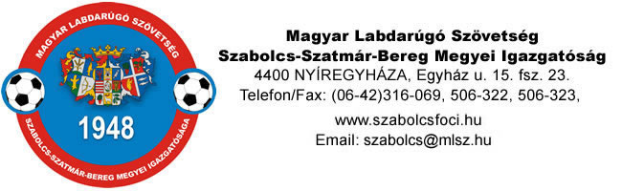

Keressük a megyei Teqball bajnokot!

Az MLSZ Szabolcs-Szatmár-Bereg Megyei Igazgatósága első alkalommal megrendezi a megyei Teqball bajnokságot, melynek győztesei részvételt nyernek a 2015. november 14-én Budapesten megrendezésre kerülő országos döntőn.
A megyei bajnokság részvételi feltételei:
résztvevői: mindenki, aki kedvet érez az új sportág kipróbálásához
nevezési díj: 1.000 Ft/fő
helyszín: Filo Focicsarnok (4400 Nyíregyháza, Lapály u.)
időpont: jelentkezők számának függvényében
játékszabályok: mellékelt Teqball versenyszabályzatban
díjazás: minden részvevő 3.000 Ft összértékű utalványban részesül
jelentkezés: nevezési lap elküldése a szabolcs.iroda@mlsz.hu email címre, a nevezési díj befizetésének igazolásával
Bankszámlaszám: 11707024-20480868
Ingyenes gyakorlásra van lehetőség a Filo csarnokban, előzetes időpont egyeztetés után.
További információ: 06-42-316-069

MLSZ Szabolcs-Szatmár-Bereg Megyei Igazgatósága

Nevezési lap

Név: ______________________________________________________
Lakcím: ___________________________________________________
Adóazonosító: _____________________________________________
Bankszámlaszám: ___________________________________________
Telefonszám: _______________________________________________
Email cím: _________________________________________________

Dátum:

